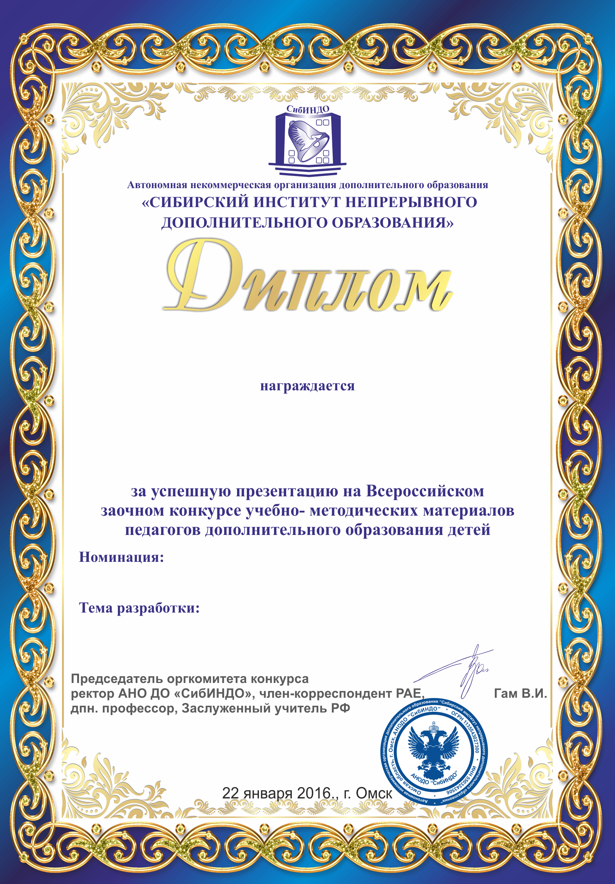
Презентация учебного занятия, мероприятия
Протопопова Татьяна Александровна
МАОУ ДО "Детский сад"Солнышко"
1 степени
"Волшебный мир П.И. Чайковского"

Регистрационный номер 2-135

